中投保信易佳电子保函平台数据分析需求

1. 关键指标：
2. 累计承做笔数：单位是个 （平台自上线以来所有笔数之和）

累计担保规模：单位是万/人民币 （平台自上线以来，所有笔保函的保函金额相加即为累计担保规模）

担保余额：单位是万/人民币 （当前时点下的，在担保期间内的所有笔保函的保函金额之和）

累计服务企业：单位是个 （平台上线后，总共的为多少个企业出具过保函）

累计保费收入：单位是万/人民币

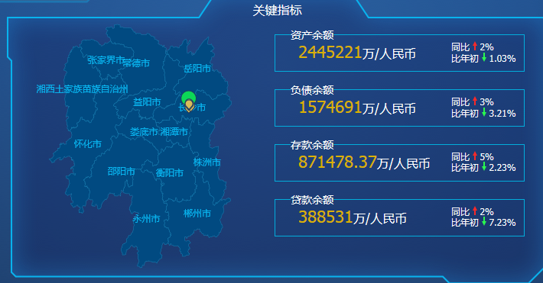

1. 投标保函承做笔数（2018年1月开始，按月度，再加一个同比的2017年笔数曲线，也就是要看到2018和2017年每月的承做笔数的对比曲线）

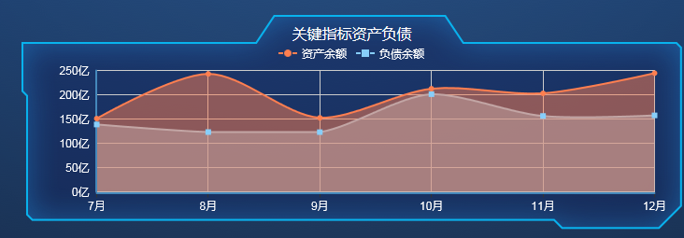

二、左侧分布：

1. 考核完成情况分析（2018年年度目标是1800笔，用2018年截至当前时点的笔数与1800笔做对比）

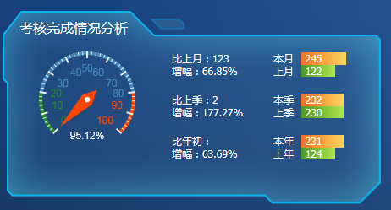

1. 自营业务与机构业务（平台推送）对比情况分析,按照下图，左边体现自营业务与机构业务的笔数对比，右边图体现自营业务与机构业务的担保规模对比，均是本月与上月的对比。（解释：自营业务主要为“投标担保业务”项下的数据，机构业务主要为“公共资源交易中心保函业务”项下的数据）

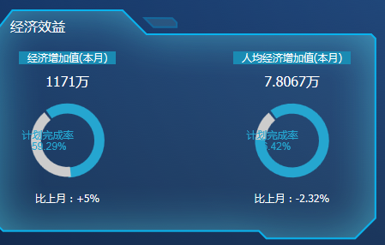

1. 保费收入情况分析（月度，今年和去年做比较）

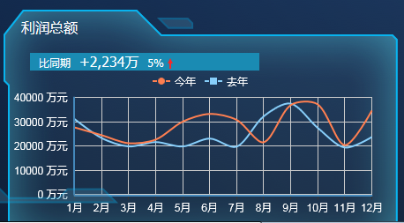

三、右侧分布：

1. 公共资源交易平台业务情况分析
2. 准入企业数（日、月）
3. 承做笔数（日、月）
4. 担保规模（日、月）

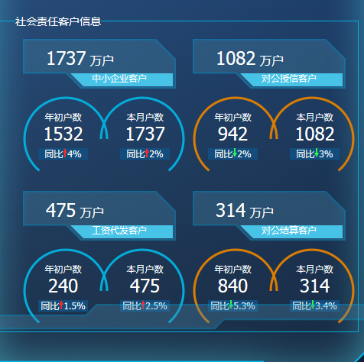

1. 分区域（大连、包头、达州……），保函笔数、担保规模

